

**Online Examination System**

**ระบบบริหารจัดการสอบออนไลน์**

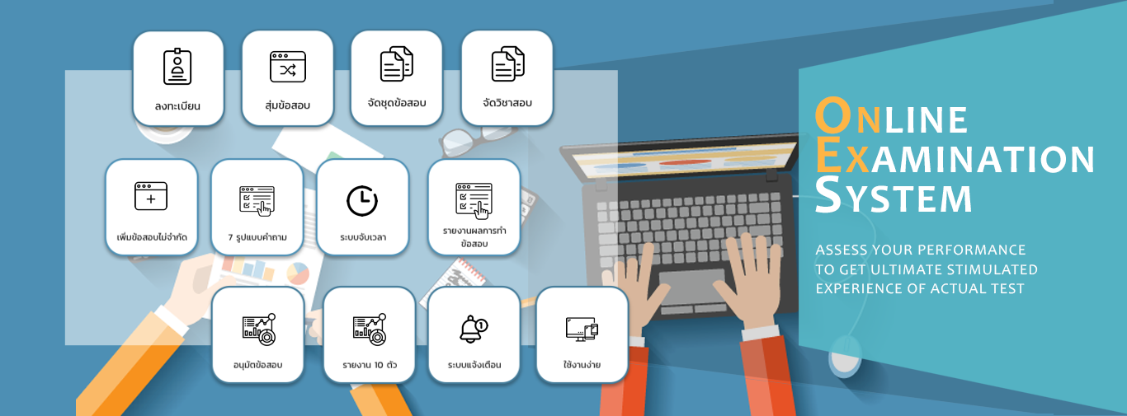

ระบบบริหารจัดการสอบออนไลน์ ในรูปแบบ Web Based Application ให้บริการในส่วนของการบริหารจัดการทำแบบข้อสอบออนไลน์ ดังนี้

|  |  |  |  |
| --- | --- | --- | --- |
| * ลงทะเบียน | * สุ่มข้อสอบ | * จัดชุดข้อสอบ | * จัดวิชาสอบ |
| * เพิ่มข้อสอบไม่จำกัด | * 7 รูปแบบคำถาม | * ระบบจับเวลา | * รายงานผลการทำข้อสอบ |
| * อนุมัติข้อสอบ | * รายงาน 10 ตัว | * ระบบแจ้งเตือน |  |

**รองรับการใช้งานของทุกฝ่าย เช่น ผู้บริหาร อาจารย์ เจ้าหน้าที่ และ นักศึกษา ใช้งานง่ายไม่ยุ่งยากซับซ้อน**

**ทำงานในรูปแบบ web based Application รองรับการติดตั้งเพื่อใช้งานผ่าน internet หรือ intranet ได้อย่างมีประสิทธิภาพ**





**สืบค้นหาข้อมูลประวัติการดำเนินการสอบ พร้อมออกรายงานตามเงื่อนไขที่กำหนดได้อย่างง่ายดาย**



**ตอบโจทย์การสอบด้วยรูปแบบคำถามตอบ - คำตอบที่หลากหลาย รองรับรูปภาพ และวิดีโอ**



โทรศัพท์ : 097-928-9226 อีเมล์ : contact@multech.co.th เว็บไซต์ www.multech.co.th

ที่อยู่ 25/517 หมู่บ้านสี่ไชยทอง 3 ซอย 26 ตำบลบางตลาด อำเภอปากเกร็ด จังหวัดนนทบุรี 11120